Ubuntu

Comando df

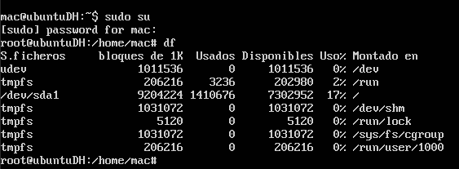

Comando top

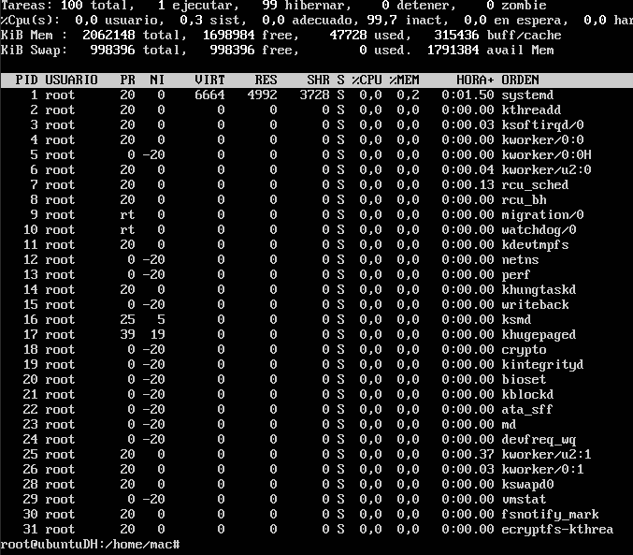

Instalación de cowsay

Hola mundo – cowsay

Estos comandos en la terminal del S.O en df, muestra todas las particiones de disco duro que posee el sistema operativo, el comando top lista los procesos y servicios que se están ejecutando en tiempo real y muestra el usuario que lo ejecuta, el comando apt install “cowsay” instala la app de terminal que imprime mensajes con forma de vaca.